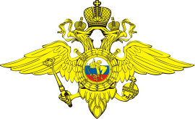
ОМВД России по Можайскому району
Предупреждают!
ОСТОРОЖНО МОШЕННИКИ!

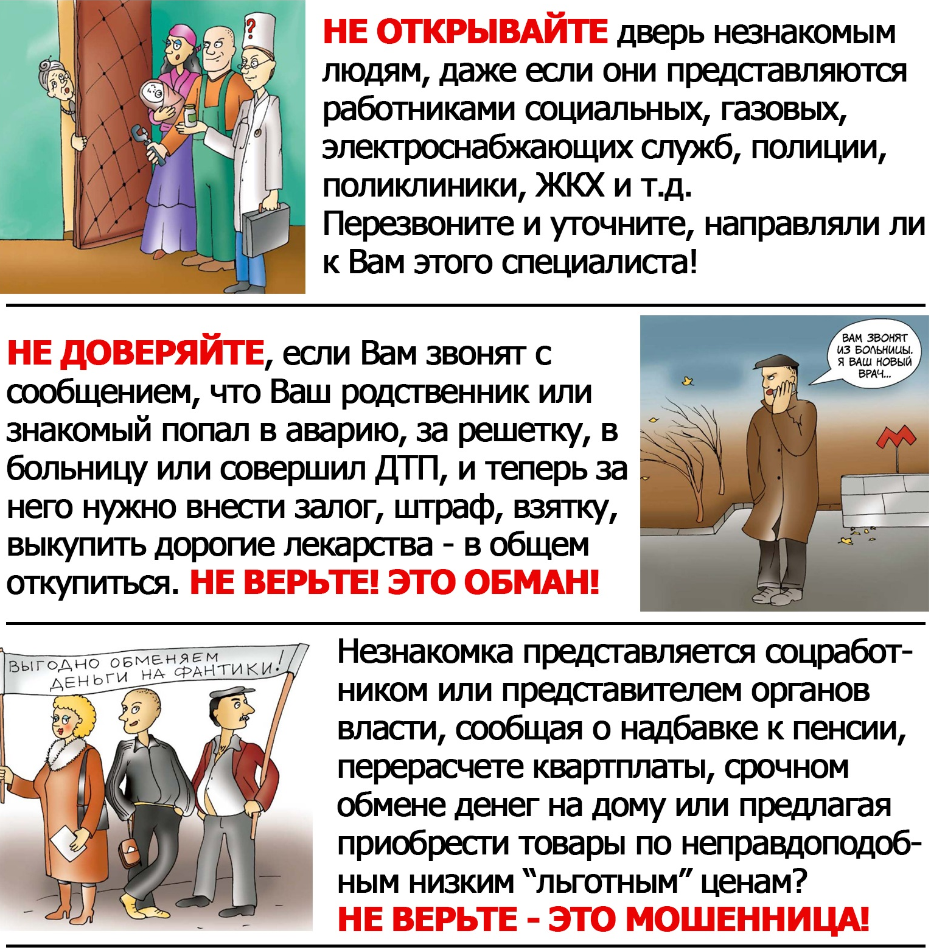
ЗВОНИТЕ В ПОЛИЦИЮ!
02/112
Телефон Дежурной части ОМВД России по Можайскому району
8-496-382-12-90

